Тема номера
День учителя.

Существует много различных профессиональных праздников: какие-то из них отмечаются широко, а о других мы просто не знаем. Однако есть и такие, которые так или иначе связаны с жизнью каждого из нас.
То, что 5 октября во всем мире отмечают День Учителя, может быть, знают и не все. Но при упоминании об этом дне у каждого из нас в голове возникают лица, воспоминания, связанные со школьной порой, а вместе с ними и о тех людях, которые сопровождали нас на школьном пути.
Учитель – это больше, чем профессия. В любое время мы можем обратиться к нашим дорогим учителям за советом, поддержкой, поделиться сокровенной тайной, также мы спешим к учителям, чтобы получить напутствие. Войдя в нашу жизнь, они останутся там вечно, независимо от того, сколько минуло лет с окончания школьной поры.
Дорогие учителя! От всего сердца поздравляем Вас с вашим профессиональным праздником, Днем Учителя! Желаем Вам здоровья, творческих успехов и благодарных учеников!
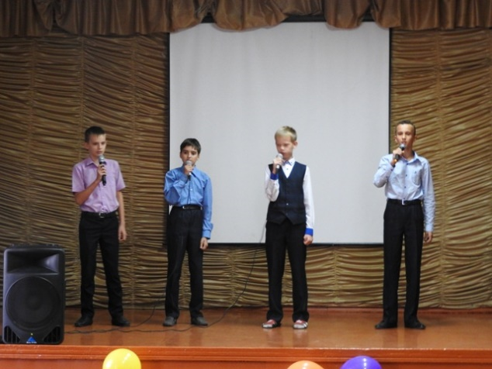

Календарь памятных дат
Вахта памяти.

Скоро салют победы отгремит семьдесят второй раз. В память о погибших в Великой Отечественной войне по всей стране открыты тысячи памятников и монументов. А осенью 1965 года, по инициативе Волгоградского горкома комсомола был создан Пост №1.Через некоторое время такие посты стали создаваться по всей стране. В Шпаковском районе первый пионерско-комсомольский пост был открыт 8 мая 1975 года. С этого времени лучшие ученики школы района несут вахту памяти у мемориала «Огонь вечной славы» города Михайловска. Исключением не стали и пионеры-комсомолы нашей школы. Но в 1990 году отряд поста №1 Сенгилеевской школы прекратил свое существование. И только в феврале 2016 года, после длительного перерыва, постовой отряд МБОУ СОШ №8 вновь был отправлен для несения службы у мемориала «Огонь вечной славы» города Михайловска. В октябре второй раз отряд выполнял эту ответственную миссию.
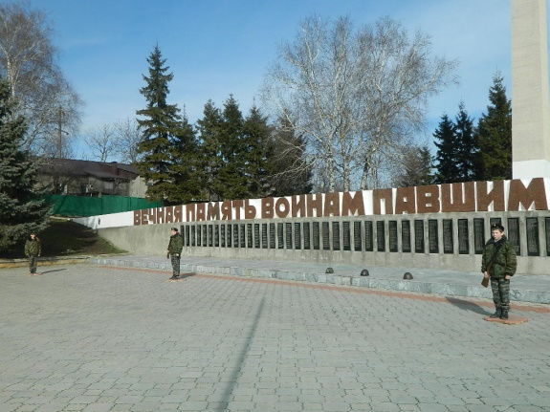
10 октября ребята уехали в повседневной одежде, а вернулись в военной форме. Эмоции просто переполняли нас! Они наперебой рассказывали о том, чему их учил начальник штаба, с какими интересными людьми они встречались. Ребята были счастливы, что теперь они являются частичкой юнармейского отряда нашего района .

Большое путешествие
Поездка в Атамань

7 ноября ребята из нашего класса отправились в поездку, в поселок Темрюк на Азовское море. Дорога была дальняя, тяжелая, но очень веселая. Мы познакомились с ребятами из разных сел и станиц и очень с ними сдружились. Не доехав до станицы Голубицкой, мы вышли в п. Темрюке и пошли в музей военной техники, где увидели знаменитую «Катюшу», разные самолеты, танки и много другой техники.
Доехав до места, мы вышли из автобуса и, достав сумки, пошли заселяться. Жили мы в станице Голубицкой, пансионате «Надежда». Нам достались отличные комнаты, чему мы были очень рады. Наш пансионат делился на несколько корпусов, мы жили в 4 корпусе и очень весело проводили время.
На второй день мы отправились в поселок Тамань, казачью станицу-музей «Атамань». Там мы впервые увидели как жили казаки. У казаков раньше была своя профессия, каждый занимался отдельным ремеслом и у каждого был дом, и не было таких домов, которые одинаково были бы похожи друг на друга. У каждой семьи дом отличался особым укладом, обстановкой. Приветливые люди угостили нас печеной картошкой, салом и сливовым компотом. В каждом дворе пели песни и рассказывали о разных древних традициях. От этой поездки мы получили море хороших впечатлений.
Настал третий, к большому сожалению, последний день. Мы собрали вещи, сходили на завтрак и отправились домой. Мы поехали через город-герой Новороссийск, побывали на экскурсии на крейсере «М. Кутузов». Домой мы доехали хорошо, без приключений. Эта была самая лучшая поездка!
…
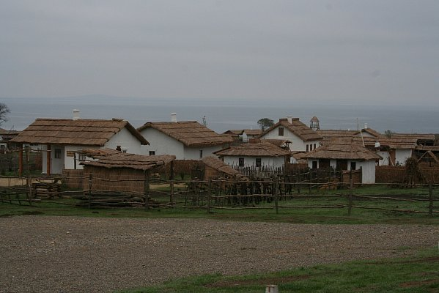

Школьные новости
Районные соревнования по мини-футболу

В этом году честь нашей школы в районных соревнованиях по мини-футболу отстаивала команда, состоящая из наших одноклассников во главе с тренером Мысочкой Александром Сергеевичем.
Состав:
- Агаджанян Юрий. (капитан) 5б
- Кардаш Волкан (зам.капитана) 5б
- Гондаренко Анатолий. 5б
- Дьяченко Владислав 5б
- Плюйко Степан 5а
Соревнования состоялись 23 октября 2016 года. В город Михайловск на стадион «Колос» съехалось двенадцать команд, чтобы побороться за главный приз. Соревнования проходили по олимпийской системе: проиграл-выбыл. Настроение наших мальчиков было боевым, несмотря на большое количество сильных соперников. Перед ними стояла цель - только победа! В первом матче наши мальчики сыграли с командой МБОУ СОШ № 15 с.Казинка. Он закончился со счетом 0:2 в нашу пользу. В матче отличились Дьяченко Владислав и Гондаренко Анатолий. Небольшой перерыв и снова в бой! Их ждала ещё одна трудная игра со сборной школы №3 города Михайловска. Со слов парней, эта победа далась им легче, чем предыдущая. В основном времени матча никто не отличился, и дело дошло до пенальти. Первый бил капитан команды Агаджанян Юрий, который и открыл счет, забив гол в дальний угол ворот. Попытка команды СОШ № 3 тоже увенчалась успехом, и счет сравнялся. Дьяченко Владислав, к сожалению, не принес нам заветный гол, а вот игрок СОШ №3 чуть было не забил… Но наш вратарь, Плюйко Степан, прекрасным сейвом вытащил мяч из дальнего угла. Потом на точку встал Кардаш Волкан и поразил сильным и точным ударом в ворота противника. Последняя попытка СОШ № 3 пробить пенальти не увенчалась успехом, и наша сборная одержала победу со счетом 2:1. В финальном матче сошлись две команды с. Верхнерусского и наша. Силы были равны, но наша команда пропустила первый гол. Эта ситуация только подзадорила наших парней, и в скором времени ребята отыгрались, поразив ворота соперника точным ударом (Агаджанян Юрий). Не сумев выдержать напор соперников, наши ребята позволили забить гол. В результате чего, счёт матча 2:1, увы, не в нашу пользу.
Итог соревнования: команда МБОУ СОШ № 8 с.Сенгилеевского заняла второе призовое место в районных соревнованиях по мини-футболу. Молодцы ребята! Мы от души вас поздравляем и гордимся вами! Так держать!!!!
.
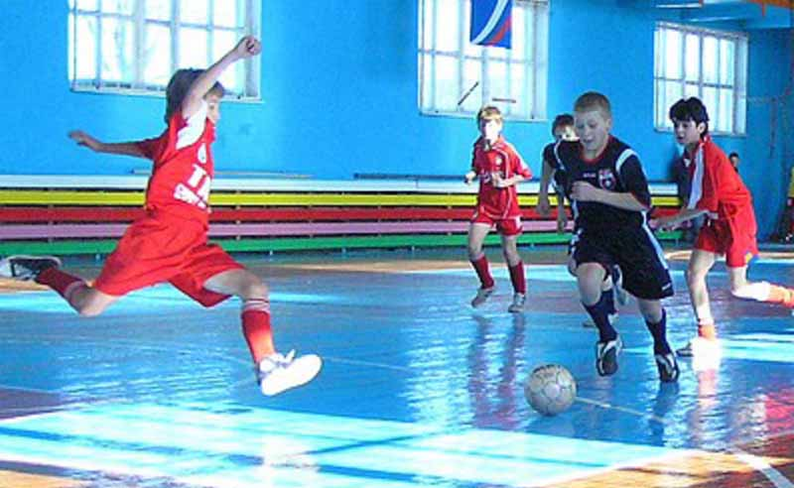

Школьные новости
Осенний урожай

В нашей школе уже давно вошло в традицию отмечать осенние праздники. С каждым годом нам приходит все больше интересных идей и задумок. Работы ребят очень разнообразны и интересны. Чем же в этом году удивила нас фантазия детей?
В ежегодном конкурсе «Урожай года» приняло участие около 150 человек.
Конкурс состоял из следующих номинаций: «Самые – самые», «Весёлая семейка», «Во саду ли, в огороде», «Умелые ручки», «Осенняя мозаика». Ученики, которые заняли призовые места в тех или иных номинациях, получили почётные грамоты, а остальные участники получили хвалёнки.
Ребята принесли множество поделок и композиций из природного материала, овощей и фруктов, выращенных на огороде и в саду. Все ребята поразили нас своими умениями и творческими возможностями.
